**[문서 기록 이유]**

Outland 게임의 기획 단계에서는 원래 다수 간의 전투를 생각하고 있었고, 이때 끼어들기라는

기능을 사용할 수 있을 예정이었습니다. 하지만 캐릭터 그래픽 리소스가 없어서 실제 게임 내에선 다수 간의 전투가 이루어지지 못했고, 결국 사용되지 못하였지만 기능 자체는 구현이 완료된 상태이기 때문에 구현했던 내용을 기록합니다.

**<기능에 대한 설명>**

1. **타임라인 :** 게임내전투에는 캐릭터의 행동에 대한 타임라인이 존재합니다.

각 캐릭터의 행동은 각 행동이 가진 속도 순서대로 작동하도록 자동 정렬되는데 실제로 화면 상단에 행동의 순서도 표시됩니다. 플레이어는 해당 타임라인을 참조해 다음 행동을 결정하면 됩니다.

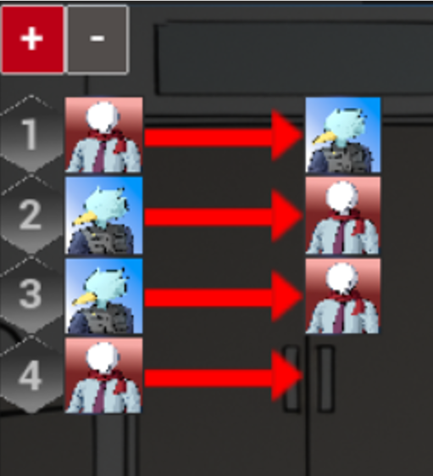 *(행동 순서와 행동 대상이 표시된 모습입니다.)*

**[끼어들기 기능]**

* 게임에는 여러 캐릭터가 동료로 있을 때 전투를 진행하면 끼어들기가 가능합니다.
* 해당 기능 적에게 스킬을 사용할 때 가능한데 적이 자신보다 속도가 느린 행동이 있을 경우에 해당 행동의 대상을 자신으로 바꾸는 것을 말합니다.
  + 끼어들기가 가능한 이유는 해당 게임이 각각의 행동이 가지는 속도가 다를 수 있게 구현되어 있기 때문입니다.

**EX)**

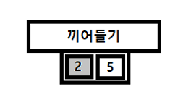

끼어들기가 가능한 상황에는 이런 형식으로 UI가 뜨는데 2는 타임라인 2번째에 위치한 적의 행동에 끼어든다고 생각하면 됩니다.

[끼어들기 시연 영상 – 개발 초기 영상]

* 해당 영상은 개발 초기에 제작한 영상으로 타임라인의 모양이 다른데 왼쪽부터 오른쪽으로 타임라인이 빠른 순서대로 놓여있다고 생각하시면 됩니다.
* 영상 링크 : <https://youtu.be/fynEuC8_So8>